Домашнее задание
  - по дисциплине «Операционные системы и среды»
  - Тема: «Использование простых команд 2: Bash ответный наносит удар»
Студент(ка): | Геращенко Ксения Игоревна
Группа: | РПО2\3
Дата: | 23.09.2026
Преподаватель: | Штейнберг Эмиль Эдуардович

Простые команы

- Создайте новый каталог work в домашней директории.
Использованные команды:
mkdir ~/work, ls -l ~/work
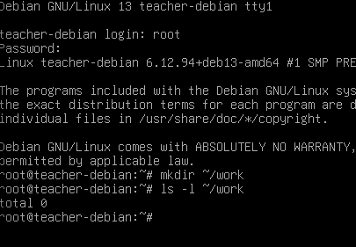
Рисунок 1 — Результат выполнения команд

- Перейдите в созданный каталог. Выведите каталог, в котором вы находитесь.
Использованные команды:
cd ~/work, pwd
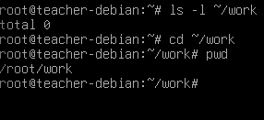
Рисунок 2 — Результат выполнения команд

- Создайте в нем с помощью команды touch пустой файл file.txt.
Использованные команды:
touch file.txt
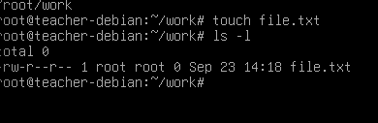
Рисунок 3 — Результат выполнения команд

- С помощью команды echo заполните файл текстом. Для выполнения задания возьмите первые два абзаца из текста книги «Гарри Поттер и философский камень каждое предложение с новой строки.
Использованные команды:
echo -e "Mr. and Mrs. Dursley, of number four, Privet Drive, were proud to say that they were perfectly normal, thank you very much.\nThey were the last people you'd expect to be involved in anything strange or mysterious, because they just didn't hold with such nonsense.\nMr. Dursley was the director of a firm called Grunnings, which made drills.\nHe was a big, beefy man with hardly any neck, although he did have a very large mustache.\nMrs. Dursley was thin and blonde and had nearly twice the usual amount of neck, which came in very useful as she spent so much of her time craning over garden fences, spying on the neighbors.\nThe Dursleys had a small son called Dudley and in their opinion there was no finer boy anywhere." > file.txt
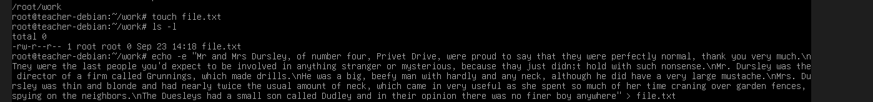
Рисунок 4 — Результат выполнения команд

- Переименуйте файл в book.txt.
Использованные команды:
mv file.txt book.txt, ls -l
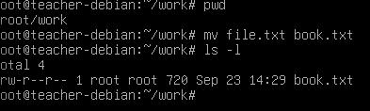
Рисунок 5 — Результат выполнения команд

- Прочитайте файл и убедитесь, что все предложения вставлены корректно.
Использованные команды:
cat book.txt
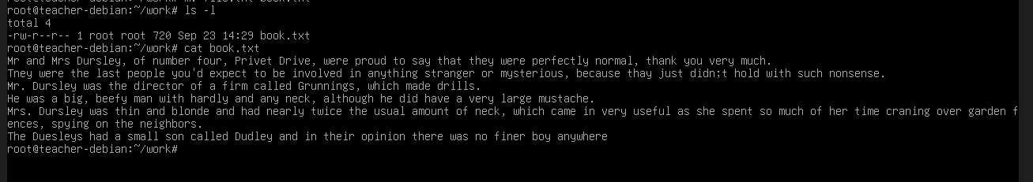
Рисунок 6 — Результат выполнения команд

- Найдите все предложения в файле, которые содержат слово was. Результат запишите в новый файл was.txt.
Использованные команды:
grep "was" book.txt > was.txt, cat was.txt
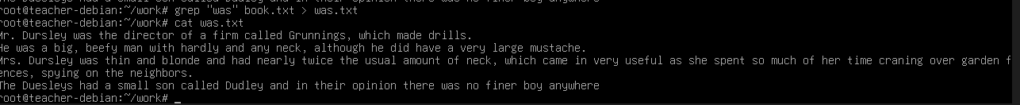
Рисунок 7 — Результат выполнения команд

☼ Объедините файлы was.txt и book.txt. С помощью команды wc посчитайте, сколько раз в них встречается буква n (используйте команду grep и справку).
Использованные команды:
cat was.txt book.txt > combined.txt, grep -o -i "n" combined.txt | wc –l (с учетом заглавной буквы)
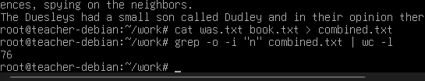
Рисунок 8 — Результат выполнения команд

Выводы
В процессе выполнения домашнего задания я научилась создавать каталоги mkdir, переходить в них, проверять текущий путь pwd, создавать файлы через touch, заполнять их текстом echo, переименовывать mv, читать cat, искать нужные строки grep и считать вхождения символов

